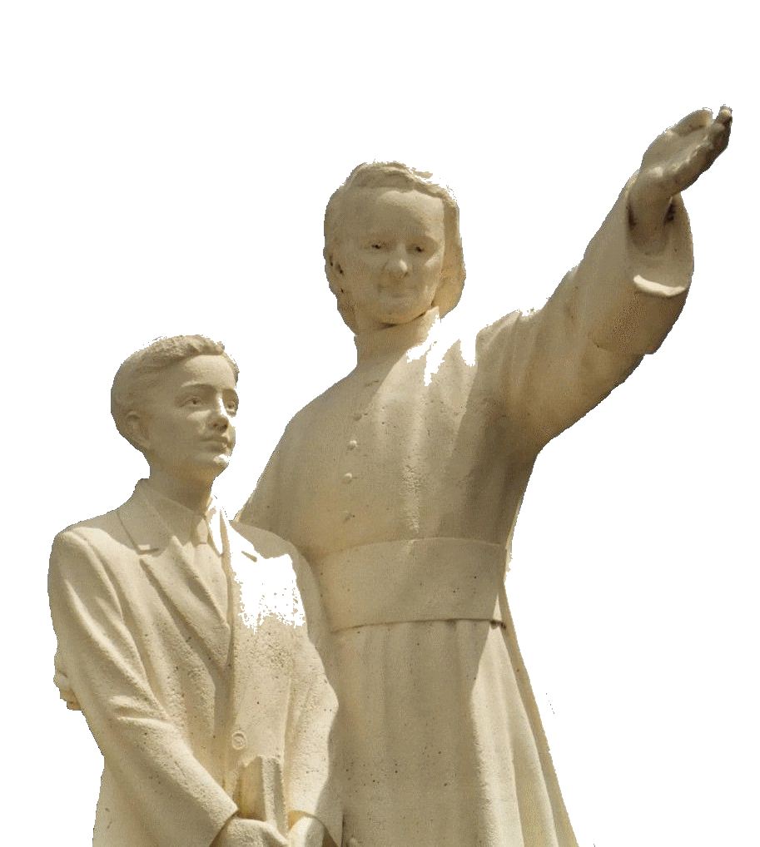

**NEUVAINE MENNAISIENNE**

**JUILLET 2025**

***Pèlerins sur le chemin de la prière***

1. **NOUVELLES DE LA POSTULATION**

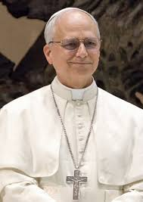Après les jours “historiques” de ce printemps jubilaire 2025, nous reprenons le “cheminement ordinaire” de la postulation. Nous serons accompagnés par le Pape François qui a mis sa signature dans l’enquête diocésaine sur la guérison d’Enzo Carollo. Donner l’approbation à l’ouverture de l’enquête signifie que l’évêque reconnaît que dans la guérison présentée, il y a une reconnaissance du caractère extraordinaire de la part du peuple de Dieu qui lui est confiée. Puis cette reconnaissance devra être approuvée officiellement par le Dicastère des Causes des Saints ; en elle-même, elle constitue une étape d’un témoignage de “sainteté”. Nous pouvons invoquer l’intercession du Pape François, qui a montré au monde, la “joie de l’évangile” par ses gestes et ses paroles.

Une petite annotation pour le pape Léon : il a été élu le 8 mai. Le 8 c’est une des journées au cours de laquelle l’Institut prie pour la Béatification du P. de la Mennais !

J’essaie de presser toujours nos médecins dans leur étude de la guérison d’Enzo. Évidemment ils ont besoin de temps pour répondre aux objections des Médecins de la Commission médicale vaticane. Il faut ajouter aussi que la science médicale progresse et présente de nouvelles possibilités de guérison, auxquelles il faut répondre. Continuons notre prière patiente e persévérante.

**PETITES VIES DE FRÈRES TÉMOINS D’ESPÉRANCE**

Nous sommes en train de préparer deux autres “petites vies” des Frères témoins d’espérance. Il s’agit du **F. Lucien Séveno** (France) et du F. Wenceslas (Argentine). Le premier (1929-1962) est décédé à 33 ans, en odeur de sainteté. Jeune Frère d’une activité débordante, dans tous les terrains de l’éducation, et de profonde spiritualité ; il a vécu la dernière partie de sa vie atteint d’un cancer. Il a fait de sa maladie une offrande d’amour, dans l’acceptation sereine de sa souffrance, dans la prière intense et dans l’accueil des personnes. Consommé comme Jésus à 33 ans, F. Lucien avait demandé de chanter le Magnificat lors de ses obsèques.

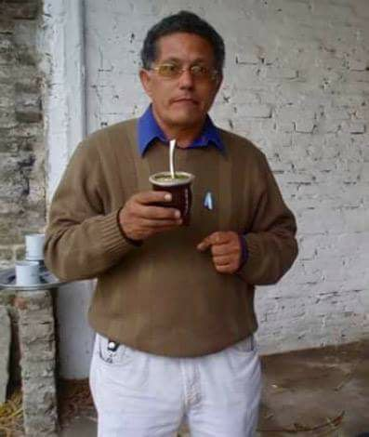Le deuxième Frère est un Frère de l’Argentine : le **F**. **Wenceslao Molina** (1949-2017). Il avait été frappé par le témoignage apostolique des Frères menesianos dans la région de Lujan de Cuyo. Il a suivi la formation quand il était déjà adulte et a participé à la mission mennaisienne surtout avec les jeunes en difficulté et les petits, à Maldonado, à Bialet Massé, à Villa Gobernador Gálvez et enfin à Lujan de Cuyo. Il se mélangeait aux jeunes, leur offrant du mate -la boisson typique argentine. “Wenceslas, l’ange du mate, l’ange des petits, homme de l’écoute et de la parole opportune, humble, générateur de communion, il avait du chagrin s’il voyait les petits mis à l’écart. Il jouissait en partageant son mate à tous et en priant avec la Parole de Dieu. Un Frère saint, un vrai mennaisien, toujours attentif, toujours à l’écoute, toujours au service, sans attirer l’attention, mais une présence constante de Dieu au milieu de la communauté” (Témoignage des Frères de l’Argentine)

1. **INTENTIONS DE PRIÈRES**

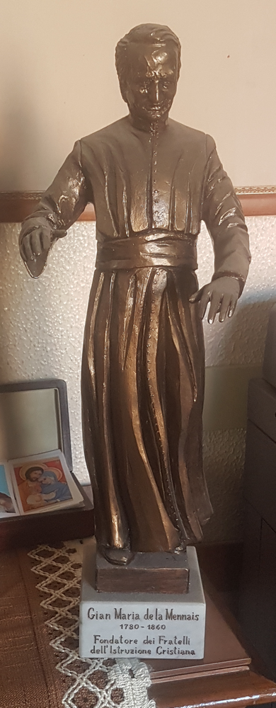- Nous prions encore plus assidument pour la **Béatification de notre Père de la Mennais**. Continuons à distribuer aux malades les images-reliques [demandez-les aux Supérieurs], même pour des faveurs plus ordinaires (travail, réconciliation, conversion, famille…) et pour la guérison de maladies de toutes sortes.

- Nous pouvons aussi prier par l’intercession de nos **Frères “témoins d’espérance” :** sanctification des membres de la famille mennaisienne, pour les vocations, les catéchistes, les enseignants, ls petits et les pauvres…

- Pour **les Frères et Sœurs en fragilité de santé**, dans les maisons des Frères et Sœurs âgés ou malades. Nous leur demandons en retour d’offrir leurs difficultés et leurs prières pour la famille mennaisienne.

- Pour le complet rétablissement des deux accidentés : le **F. Alberto Pardo** (Espagne), et **M. Stéphane** (France)

- Nos **malades** recommandés par les animateurs locaux ; par la Postulation centrale : **Anna**, cancer et ses deux fils handicapés **Silvia e Luca** ; les enfants : **Tommaso, Alessandro, Alvaro e Giovanni-Paolo** ; les adultes **Caroline, Massimo, Camilla.**

- Nos Frères dans les lieux plus exposés au danger : **Sud-Soudan, Haïti, Congo RDC** et les Frères de la nouvelle mission en **Timor-Leste: Stéphane, Philippe et Éric**

1. **FAVEURS OBTENUS PAR L’INTERCESSION DU PÈRE DE LA MENNAIS:**

1-Shawinigan-sud, Québec. Mme Yves Lavoie : Guérison instantanée d’une brûlure

*“Le bon père de la Mennais continue de me combler : en voici une nouvelle preuve. Dans la semaine du 20 janvier, je me suis ébouillantée profondément la main droite, au point d’en être découragée ; car une maman avec seulement une main, c’est impensable, puisqu’il lui en faudrait souvent dix! Je raconte ma peine au bon Père, pendant que mon mari me faisait un pansement pour la nuit. Le lendemain matin, je me décide à réduire le pansement, afin de libérer le bout des doigts. À ma grande surprise, je n’avais plus rien, plus de cloques, aucun mal… ! Imaginez ma reconnaissance pour ce “miracle”, car la guérison aussi rapide d’une grave brûlure me paraît humainement inexplicable. Merci au Vénérable Jean-Marie de la Mennais ! Puisse cette nouvelle preuve de son crédit auprès du Tout-Puissant inciter d’autres mamans à lui confier leurs petites et grandes épreuves !”*

1. Bretagne : H.R. Double guérison en famille : de méningite et de cancer

« En avril 1963, un de mes neveux faisait une forte réaction méningée ; la température se maintenant pendant deux jours, matin et soir à plus de 40°. Le soir du deuxième jour, je commençais une Neuvaine au Vénérable de la Mennais, lui demandant de faire tomber la fièvre. Dès le lendemain matin le malade n’avait plus que 37°7. Le mieux continua les jours suivants. »

*« Une quinzaine de jours plus tard, son père, qui trois ans auparavant, avait subi un traitement au radium pour une plaie à la lèvre inférieure, voyait à nouveau sa lèvre atteinte d’une écorchure ressemblant beaucoup à celle qu’il avait eu dans le passé. Son docteur lui conseilla d’aller voir le spécialiste qui l’avait soigné ; le rendez-vous fut fixé huit jours plus tard. Après le troisième jour de la Neuvaine, mon beau-frère me dit : “Je ne vais pas avoir besoin d’aller voir le spécialiste, je n’ai plus rien.” Je constatai en effet que la lèvre était normale… ce que confirma peu après le spécialiste consulté.”*

(“Recueil des Faveurs attribuées au P. de la Mennais, par le F. Jean-Charles Bertrand, Canada, 1980”)

1. **NOTRE DAME DE LUJÁN : ARGENTINE 1630 : JE VEUX RESTER AVEC MES FILS**

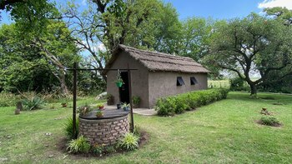Les catholiques de l’Argentine vénèrent la Sainte Vierge comme leur Patronne sous le nom de “***Nuestra Señora de Luján”.*** Elle est 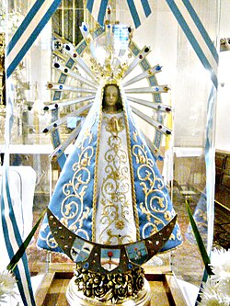la patronne aussi de l’Uruguay, du Paraguay et, en général, du « Cono Sur » del’Amérique méridionale. Son histoire remonte à plusieurs siècles et prend son origine autour d’une petite statue de la Vierge.

El rancho en Zelaya, una localidad cercana a Luján, donde aseguran que se produjo el primer milagro de la Virgen

HISTOIRE DE L’ICONE DE LA VIERGE

Un facteur de Santiago del Estero en Argentine, Antonio Farias, a le projet de bâtir une petite chapelle en l’honneur de la Sainte Vierge dans sa propriété. En mai 1630, il ordonne au Brésil deux petites statues de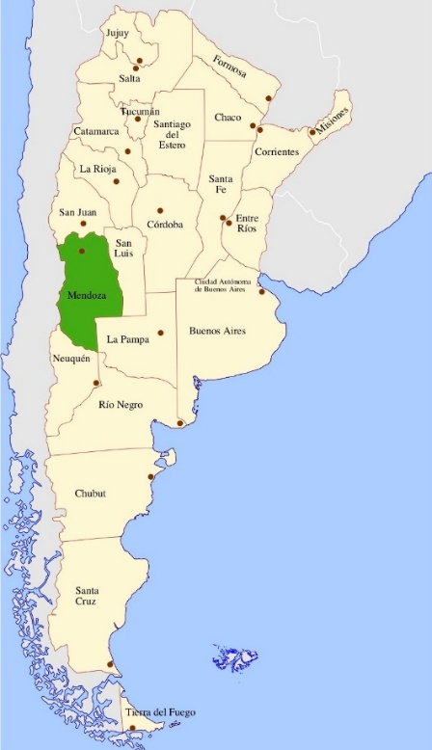 l’Immaculée Conception. Il va les prendre au port de Buenos Aires et les transporte aves ses marchandises, au moyen d’un char, traîné par des bœufs. Lorsque la petite caravane arrive auprès de la ***rivière Luján***, dans la ferme de Rosendo de Trigueros, les bœufs refusent de poursuivre : ils restent immobiles, malgré tous les efforts pour les aider. Ils recommencent à reprendre la marche seulement quand on enlève du char un coffret qui contient une des petites statues

d’argile qui représente l’Immaculée Conception. Étant donné qu’ils sont de fervents chrétiens, les hommes de la caravane interprètent ce fait comme surnaturel. Un jeune de couleur, Manuel, est chargé de prendre soin de cette statue miraculeuse. Il bâtit une petite chapelle très simple. Mais les gens qui ont appris le “miracle”, viennent de partout pour vénérer la Vierge qui donne des signes visibles de protection et de grâces. Pendant une quarantaine d’années l’ancien esclave ***Manuel*** (Le Morenito) prend soin de la Vierge, la ***“Patroncita Morena”*** et anime les prières des pèlerins.

**Une peinture de l’église que Don Juan de Lezica y Torrezuri a fait construire et qui est restée debout près de 150 ans**

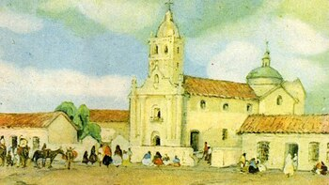Au décès de Rosendo de Trigueros, suit une période d’un certain abandon. Madame Ana de Matos, propriétaire d’une grande ferme toute proche, demande aux autorités religieuses de transporter la statuette de la Vierge dans sa propriété pour lui assurer un plus grand soin et une protection plus sûre. Avec cette autorisation elle la porte dans l’oratoire de sa villa. Mais le matin suivant, on découvre que la statue n’est plus là. On la cherche et on la trouve dans la petite chapelle pauvre de Manuel, qui est accusé du vol. À chaque fois qu’on transporte l’image chez ***Mme Ana de Matos***, la petite statue s’en retourne dans la cabane de Manuel. Comprenant le vouloir de la Vierge, l’évêque de Buenos Aires et le gouverneur du Rio de la Plata organisent le transport solennel, avec la présence de Manuel et de Mme Ana. Depuis cette cérémonie, les disparitions cessent définitivement. On bâtit une première chapelle, dont Manuel sera le gardien dévot jusqu’à sa mort.

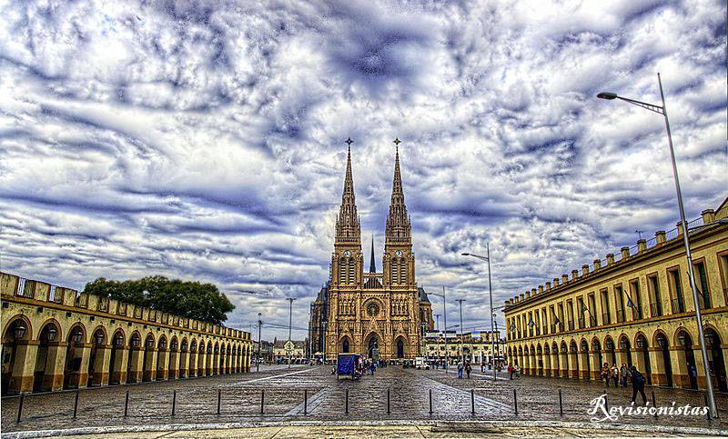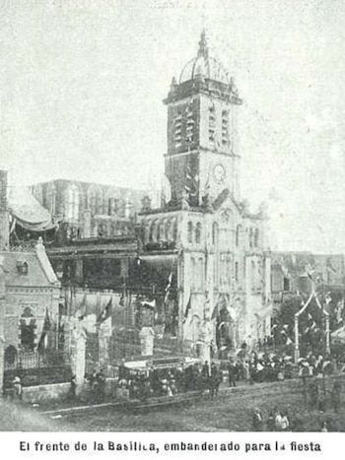***Le premier grand sanctuaire a été inauguré en 1763***. La Vierge de Luján est devenue la protectrice du peuple argentin, qui la vénère filialement et recourt à elle dans les moments difficiles de son histoire. Les pèlerinages continuels sont toujours plus nombreux en participants. En 1893, le Père Grote organise le premier pèlerinage de “los Circulos católicos de Obreros” de Buenos Aires à Luján (68 km). En 1975, il y a eu le premier pèlerinage des jeunes avec 30.000 participants. De nos jours ce pèlerinage, dans la première semaine d’octobre, attire plus d’un million de fidèles : la plus grande manifestation religieuse en Argentine. Une basilique grandiose a été construite pour la vénération de la petite image, venue demeurer parmi ses fils. Elle a été déclarée patronne de l’Argentine, de l’Uruguay et du Paraguay. Sa fête est célébrée le 8 mai, avec l’affluence d’une foule océanique de pèlerins.

**Une des dernières images de l’ancienne église de Lezica et Torrezugui, située où se trouve l’actuelle basilique**

**LUJÁN DE CUYO**

Luján de Cuyo est une ville aux pieds des Andes, dans la région de Mendoza, près de la frontière du Chili, à un millier de km de Buenos Aires. Elle prend son nom du grand sanctuaire de la Vierge de Luján. Essayons d’en découvrir l’origine.

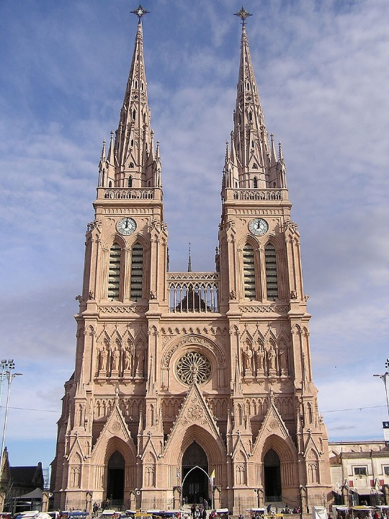En 1770 la région de l’actuel Luján de Cuyo était un simple lieu de passage des routes qui allaient vers les villes du sud, vers le Chili et même à l’est pour Buenos Aires. Un charretier tomba malade dans ce lieu. Il avait entendu parler des grâces que Dieu faisait par l’intercession de la Vierge de Luján, il fit le vœu qu’il aurait porté une image de la Vierge de Luján s’il avait été guéri. En effet le charretier reprit sa santé et se rendit en pèlerinage à la Vierge de Luján. Là, il acheta une image de la Vierge miraculeuse pour l’apporter dans sa petite propriété à quelques km de Mendoza. Il fit construire un modeste sanctuaire où il plaça s’image apportée de Buenos Aires. La nouvelle de sa guérison ne tarda pas à se diffuser et bientôt les habitants de la région commencèrent à se rendre à la chapelle pour implorer des grâces à la Vierge de Luján. Cette dévotion, connue même au dehors de la province, attirait des pèlerinages toujours plus nombreux qui confiaient leurs espérances dans les mains de la Vierge. Autour de cette chapelle commencèrent à s’établir des constructions provisoires, qui donnèrent origine à un village, appelé par les gens “Villa de Luján”. Le petit village devînt au cours du temps plus important, soit comme lieu des pèlerinages, soit comme lieu de passage. Etant donné que la chapelle était devenue trop petite, les habitants bâtirent un nouveau sanctuaire, ***la première église dédiée à la Vierge de Luján dans la province de Mendoza***. ***En 1857, on a construit le temple actuel, devenue église 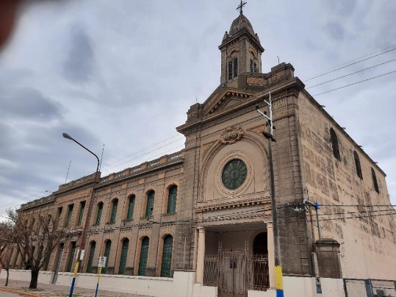paroissiale et Basilique de la Virgen de Luján.***

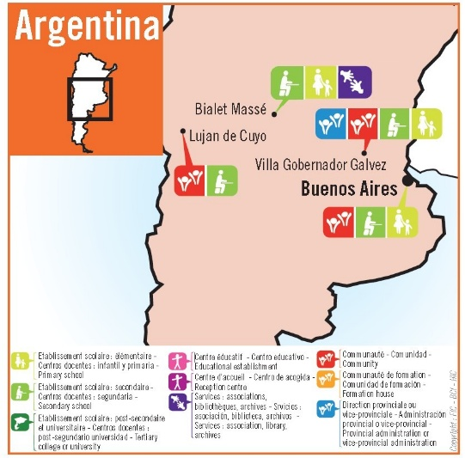**LES FRÈRES DE L’ARGENTINE ET LA DÉVOTION À LA VIERGE DE LUJÁN**

**Villa Gobernador Gálvez, Colegio Teodelina Fernandez de Alvear**

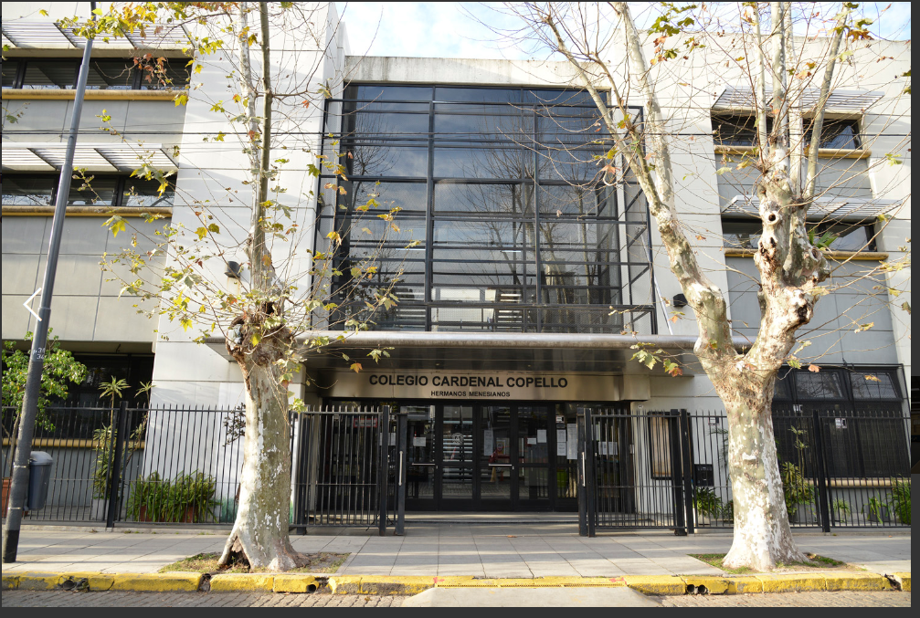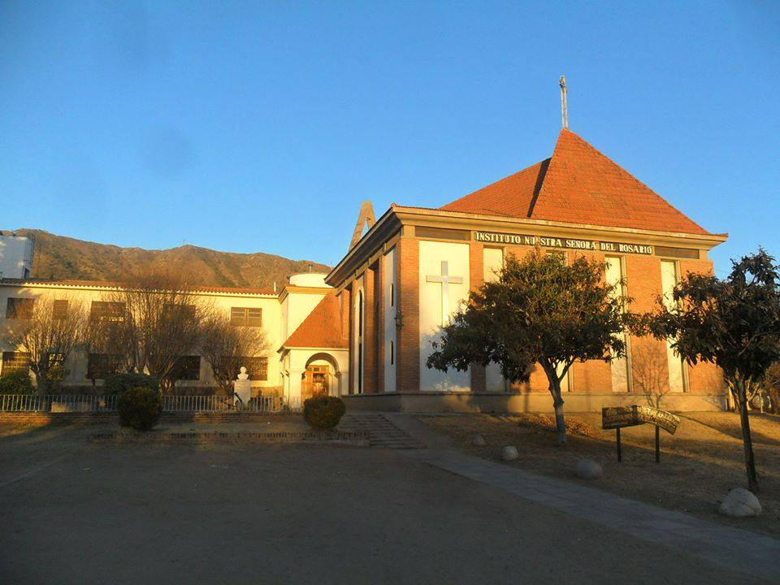Les Frères d’Argentine ont toujours montré un grand amour envers la Vierge Marie, selon la tradition de leur pays : le nom du premier District sud-américain a été dédié à “***L’Immaculée Conception***”. D’ailleurs ils venaient d’un pays où la Patronne était Notre Dame del Pilar. Les premiers Frères espagnols arrivent en Argentine en 1933. Après les difficultés propres aux commencements et plusieurs essais notamment à San Miguel et Tucuman, ils fondent le collège ***Cardinal Copello de Buenos Aires***, point central de la nouvelle mission. En 1953, ils s’installent à ***Bialet Massé à l’Instituto Nuestra Señora del Rosario.*** À cette œuvre, on ajoutera la maison de formation qui va donner plusieurs vocations de Frères argentins. Cette maison servira aussi comme lieu de retraites des jeunes et de rencontre pour la formation des laïcs de la Famille mennaisienne. En 1967, à ***Villa Gobernador Gálvez***, les Frères Capucins ont cédé aux Frères la charge de l’important collège secondaire et professionnel ***Teodelina Fernandez de Alvear***.

**Colegio Cardenal Copello**

**Bialet Massé à l’Instituto Nuestra Señora del Rosario.**

**LE CENTRE MENNAISIEN D’EDUCATION INFORMELLE « JUAN MARIA »**

La famille mennaisienne de cette école, depuis une quinzaine d’années, accomplit un travail pastoral, éducatif et social avec les enfants et les adolescents d’un quartier pauvre de la ville. Le lieu de référence a été une petite chapelle, appelée San Damiano, fondée par le P. Capucin Luis Dri et la sœur capucine Hermana Daniela Cannavina. En 2021 la famille mennaisienne a donné origine au « Centre d’éducation informel de San Damiano ». Les années passant, la nécessité d’avoir un terrain pour les jeux et les activités et des espaces couverts, s’est faite ressentir. Les ONG Sal de Bilbao et Assific de France ont 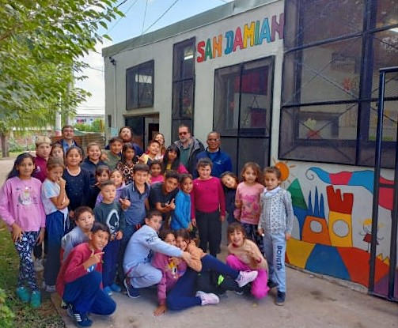fait parvenir à San Damiano 4 containers de 12 m de long. Actuellement ils sont en train d’être aménagés pour les activités éducatives et pastorales. Quand tout sera prêt, la famille mennaisienne pourra recevoir les enfants et les adolescents du quartier plus aisément et leur offrir un lieu de formation, de rencontre, d’évangélisation dans la joie et en sureté. Le nouveau centre prendra le nom de « Centro menesiano Juan María ». La belle tradition de la Province de La Divina Providencia par les œuvres au service des petits et des pauvres, va ainsi se poursuivre

Escualita San Damián en Villa Gobernador Gálvez

**LES FRÈRES À LUJÁN : RESTER PARMI LES PETITS**

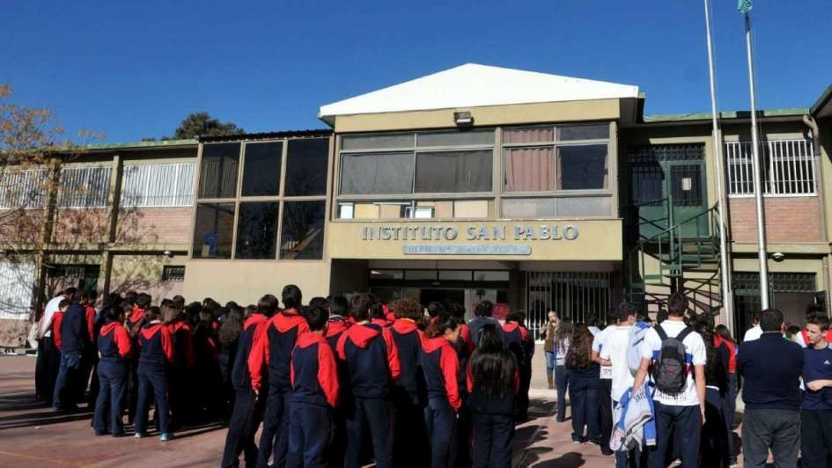Venons au centre d’éducation qui porte le nom du grand sanctuaire marial de l’Argentine. En 1987, les Frères de la Province de l’Immaculée Conception prennent la direction de l’école ***San Pablo de Luján de Cuyo***, qui avait déjà une bonne tradition : elle avait été fondée en 1960, par des laïcs, qui lui avaient donné une spécialisation technique. Elle comprenait une section primaire, secondaire et professionnelle, dans les secteurs chimie et électricité. La communauté mennaisienne apporte à cette institution l’animation apostolique et l’ouverture missionnaire, en particulier vers les plus défavorisés. *“Cet institut est plus qu’un collège : c’est une communauté. Ce qui unit un groupe de personnes si hétérogène est l’inspiration mennaisienne, que tous acceptent. Pour la communauté éducative “aller à la frontière, l’école-hôpital, la pédagogie de l’ange gardien des enfants …” et les indications du P. de la Mennais sont les lignes directrices pour les éducateurs, acceptées aussi par les élèves.”* (Conseil des professeurs)

**LA ESCUELITA “LAS MARGARITAS”**

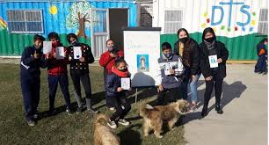Dans cette école est née une initiative particulière : depuis 2009 on a ouvert le “Merendero Las Margaritas”, un lieu où les enfants du quartier “***Las Margaritas***” peuvent recevoir un goûter et un soutien scolaire. Dans ce quartier, la situation des mineurs est très difficile et leur condition est marquée par la pauvreté, la violence et les abus. Pendant quelques jours de la semaine Frères, enseignants et anciens élèves se rendent sur place, à ***la Escuelita*** pour donner leur soutien aux enfants du quartier. Progressivement l’école entière San Pablo a été impliquée dans ce projet d’inclusion sociale. Les élèves et leurs familles organisent des campagnes pour obtenir des fonds. Maintenant on est à la recherche d’un lieu permanent pour établir une collaboration stable pour l’éducation et l’évangélisation de ces enfants défavorisés. Dans cette œuvre on voit le doigt de la Servante du Seigneur, la Vierge Marie de Luján, qui désire demeurer au milieu de ses petits.

**URUGUAY**

Une mission semblable s’est vérifiée aussi dans le pays limitrophe de l’Uruguay. En 1956 les Frères de l’Argentine décident de s’installer à Montevideo : ils ouvrent une petite école qui deviendra toujours plus importante. En février 2001, deux Frères s’établissent dans la paroisse de Maldonado Nuevo, à 100 Km à l’est de ***Montevideo***. Actuellement le ***centre Dionisio Diaz*** ***de*** ***Maldonado*** accueille des jeunes défavorisés des 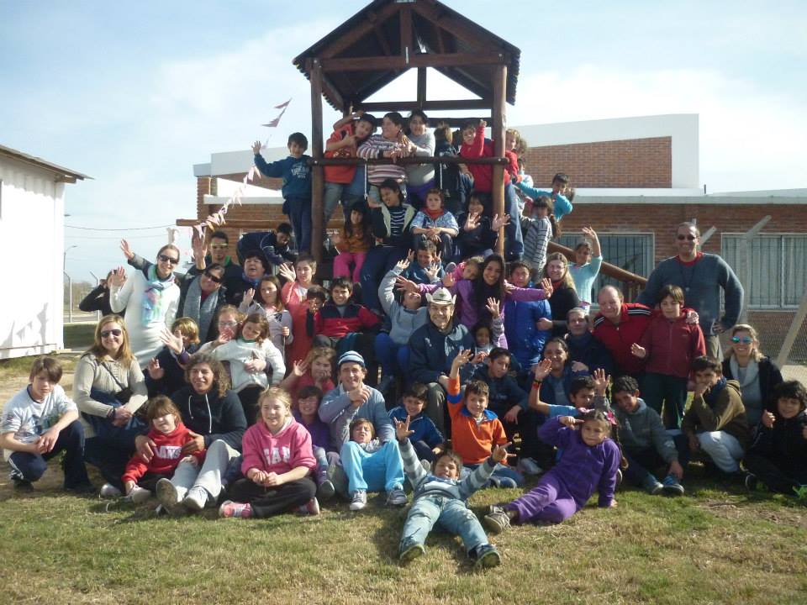alentours, en les aidant à une meilleure insertion sociale par des ateliers et des activités éducatives, selon l’esprit mennaisien. Le mouvement de volontariat entre les jeunes mennaisiens de Montevideo ou d’autres écoles secondaires et la jeunesse de la périphérie de Maldonado est très positif. C’est toujours la Vierge des petits et des pauvres de Luján qui veille sur ses enfants.

**SOURCES : Internet: La Vierge de Luján + Vidéo CHRONIQUES DES FIC 1987-1996 / La Mennais Magazine 07-2020 : La Escuelita / La Mennais.org : Les FIC dans le Monde, Argentine et Cono-Sur**